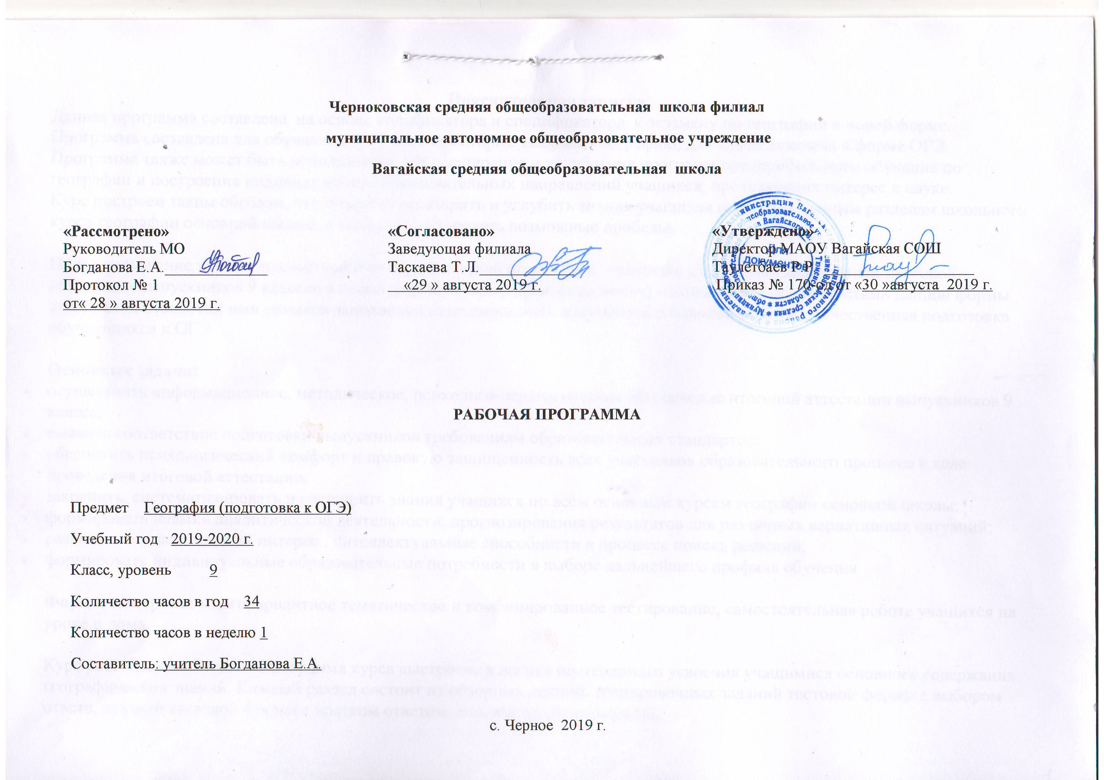Пояснительная записка
Данная программа составлена на основе кодификатора и спецификатора к экзамену по географии в новой форме.
Программа составлена для обучающихся 9 класса, которые выбрали географию, для сдачи экзамена в форме ОГЭ.
Программа также может быть использована для расширения и углубления программ предпрофильного обучения по географии и построения индивидуальных образовательных направлений учащихся, проявляющих интерес к науке.
Курс построен таким образом, что позволит расширить и углубить знания учащихся по всем основным разделам школьного курса географии основной школы, а также ликвидировать возможные пробелы.

Цель: повышение уровня предметной и психологической подготовки учащихся к сдаче государственной итоговой аттестации выпускников 9 классов в новой форме по географии (знакомства школьников с особенностями данной формы аттестации, отработки ими навыков заполнения аттестационных документов и бланков ответов), качественная подготовка обучающихся к ОГЭ

Основные задачи:
- осуществить информационное, методическое, психолого-педагогическое обеспечение итоговой аттестации выпускников 9 класса;
- выявить соответствие подготовки выпускников требованиям образовательных стандартов;
- обеспечить психологический комфорт и правовую защищенность всех участников образовательного процесса в ходе проведения итоговой аттестации;
- закрепить, систематизировать и расширить знания учащихся по всем основным курсам географии основной школы;
- формировать навыки аналитической деятельности, прогнозирования результатов для различных вариативных ситуаций;
- развивать познавательный интерес , интеллектуальные способности в процессе поиска решений;
- формировать индивидуальные образовательные потребности в выборе дальнейшего профиля обучения

Формы контроля: многовариантное тематическое и комбинированное тестирование, самостоятельная работа учащихся на уроке и дома.

Курс рассчитан на 34 часа. Программа курса выстроена в логике постепенного усвоения учащимися основного содержания географических знаний. Каждый раздел состоит из обзорных лекций, тренировочных заданий тестовой формы с выбором ответа, заданий тестовой формы с кратким ответом, анализа трудных заданий.
Программа предполагает, что основной задачей педагога, реализующего данный курс является не просто передача, трансляция имеющего опыта, накопленных знаний, но и способности преодолевать границы известного, традиционного. Благодаря этому становится возможным выйти за пределы образовательного стандарта, для успешной реализации творческого потенциала учащихся, повышения их познавательного интереса к географии и формированию более устойчивой мотивации к изучению предмета.
В процессе освоения программы, обучающиеся смогут проверить уровень своих знаний по различным разделам школьного курса географии, а также пройдут необходимый этап подготовки к государственной итоговой аттестации.
Ожидаемые результаты
Полученные знания должны помочь учащимся:
-успешно сдать экзамен по географии в новой форме;
-закрепить практические навыки и умения решения разноуровневых заданий
В процессе обучения на занятиях учащиеся приобретают следующие знания:
-закрепляют и систематизируют знания по основным разделам пройденного курса географии 6-9 класса общеобразовательной школы;
-обрабатывают применение теоретических знаний на практике решения заданий, формирующие научную картину мира.
Содержание деятельности учителя географии
№ п/п | Формы работы | Сроки
1 | Работа с нормативными документами  Знакомство с нормативно-правовыми документами по ОГЭ в 2017-2018 году | Сентябрь, май
 | Ознакомление с результатами прошлых лет и типичными ошибками.
2 | Организационно-методическая работа  Составление списка обучающихся.  Утверждение плана работы по подготовке к ОГЭ.  Организация консультаций | Август, сентябрь  декабрь январь  в течение года
Подготовка справочных, информационных и учебно-тренировочных материалов
Пополнение материалов для подготовки к ОГЭ (демоверсии, задания)
Отслеживание изменений в демоверсиях 2019-20 года
Работа с образовательными сайтами
 | Мониторинг подготовленности обучающихся к ОГЭ
3 | Работа с обучающимися  Входной контроль в форме ОГЭ  Анализ входного контроля | октябрь  в течение года  октябрь  в течение года  март апрель  май
Рекомендации обучающимся по самостоятельной работе
Консультации (каждый четверг)
Выполнение практических работ
Решение и разбор вариантов ОГЭ 2018-2019 учебный год
 | Ознакомление с информационным стендом по ГИА
Подбор заданий различной сложности
Работа по заполнению бланков
Индивидуальные консультации с обучающимися.
Подбор заданий различной сложности для устранения пробелов.
 | Тренировочные занятия по заполнению бланков и исправлению ошибок. Психологическая подготовка. Тренинги. Практические занятия по заполнению бланков.
4 | Работа с классными руководителями  Информирование классных руководителей по вопросам подготовки обучающихся к ОГЭ. Посещаемость дополнительных занятий и консультаций. | в течение года
5 | Работа с родителями  Выступление на классном родительском собрании | октябрь  в течение года  февраль
 | Информирование и консультирование родителей по вопросам ОГЭ
 | Выступление на родительском собрании «Важные моменты при подготовке к ОГЭ по географии»

Календарно-тематическое планирование
№ п/п | Тема | Дата проведения
 |  | План | Факт
1 | Географические особенности природы и народов Земли
2 | Географическое положение России
3 | Особенности природы России
4 | Геоэкологические проблемы
5 | Отрасли хозяйства России, особенности размещение
6 | Природные ресурсы, их использование и охрана
7 | Особенности населения России
8 | Территориальная обеспеченность ресурсами
9 | Разные территории Земли, их обеспеченности ресурсами
10 | Географические явления и процессы в геосферах
11 | Разные территории Земли: анализ карты
12 | Причины возникновения геоэкологических проблем
13 | Существенные признаки географических объектов и явлений
14 | Географические координаты
15 | Географические явления и процессы в геосферах (C1)
16 | Географические объекты и явления
17 | Разные территории Земли: анализ карт
18 | Расстояние на карте
19 | Направление на карте
20 | Чтение карт различного содержания (С2)
21 | Чтение и анализ карт
22 | Географические объекты и явления
23 | Разные территории Земли, их обеспеченности ресурсами (C3)
24 | Определение поясного времени
25 | Особенности природно-хозяйственных зон и районов России
26 | Географические явления и процессы в геосферах
27 | Анализ информации о разных территориях Земли
28 | Выявление эмпирических зависимостей
29 | Географические следствия движений Земли
30 | Выявление признаков географических объектов и явлений
31 | Решение теста в формате ОГЭ
32 | Заполнение бланков № 1, № 2.
33 | Решение тестовых заданий.
34 | Решение тестовых заданий.

Формы работы с обучающимися
Групповые консультации
Индивидуальные консультации
Обучение заполнению бланков
Выполнение заданий из сборника КИМов
Работа с географическими картами
Работа с климатограммами
Выполнение тренировочных вариантов экзаменационных работ

Перечень учебно - методического обеспечения
1.Т.П.Герасимова «География начальный курс» 6 класс изд. «Дрофа» 2013г.
2.Атлас География 6 класс изд. «Дрофа»
3.В.А.Коринская, И.В.Душина, В.А.Щенев, География материков и океанов,7 класс – М.: Дрофа, 2012г..
4.Атлас. География материков и океанов. 7 класс.-М.: Дрофа
5.И.И.Баринова. География. Природа России. 8 класс – М.: Дрофа, 2008.
8.Алексеев, Низовцев, Ким. География России. Население и хозяйство. 9 класс – М.: Дрофа, 2007.
9. Атлас География России 8-9 кл.
9. «Решу ОГЭ» сайт Д.Гущина
10.Федеральный институт педагогических измерений (ФИПИ) http://www.fipi.ru

